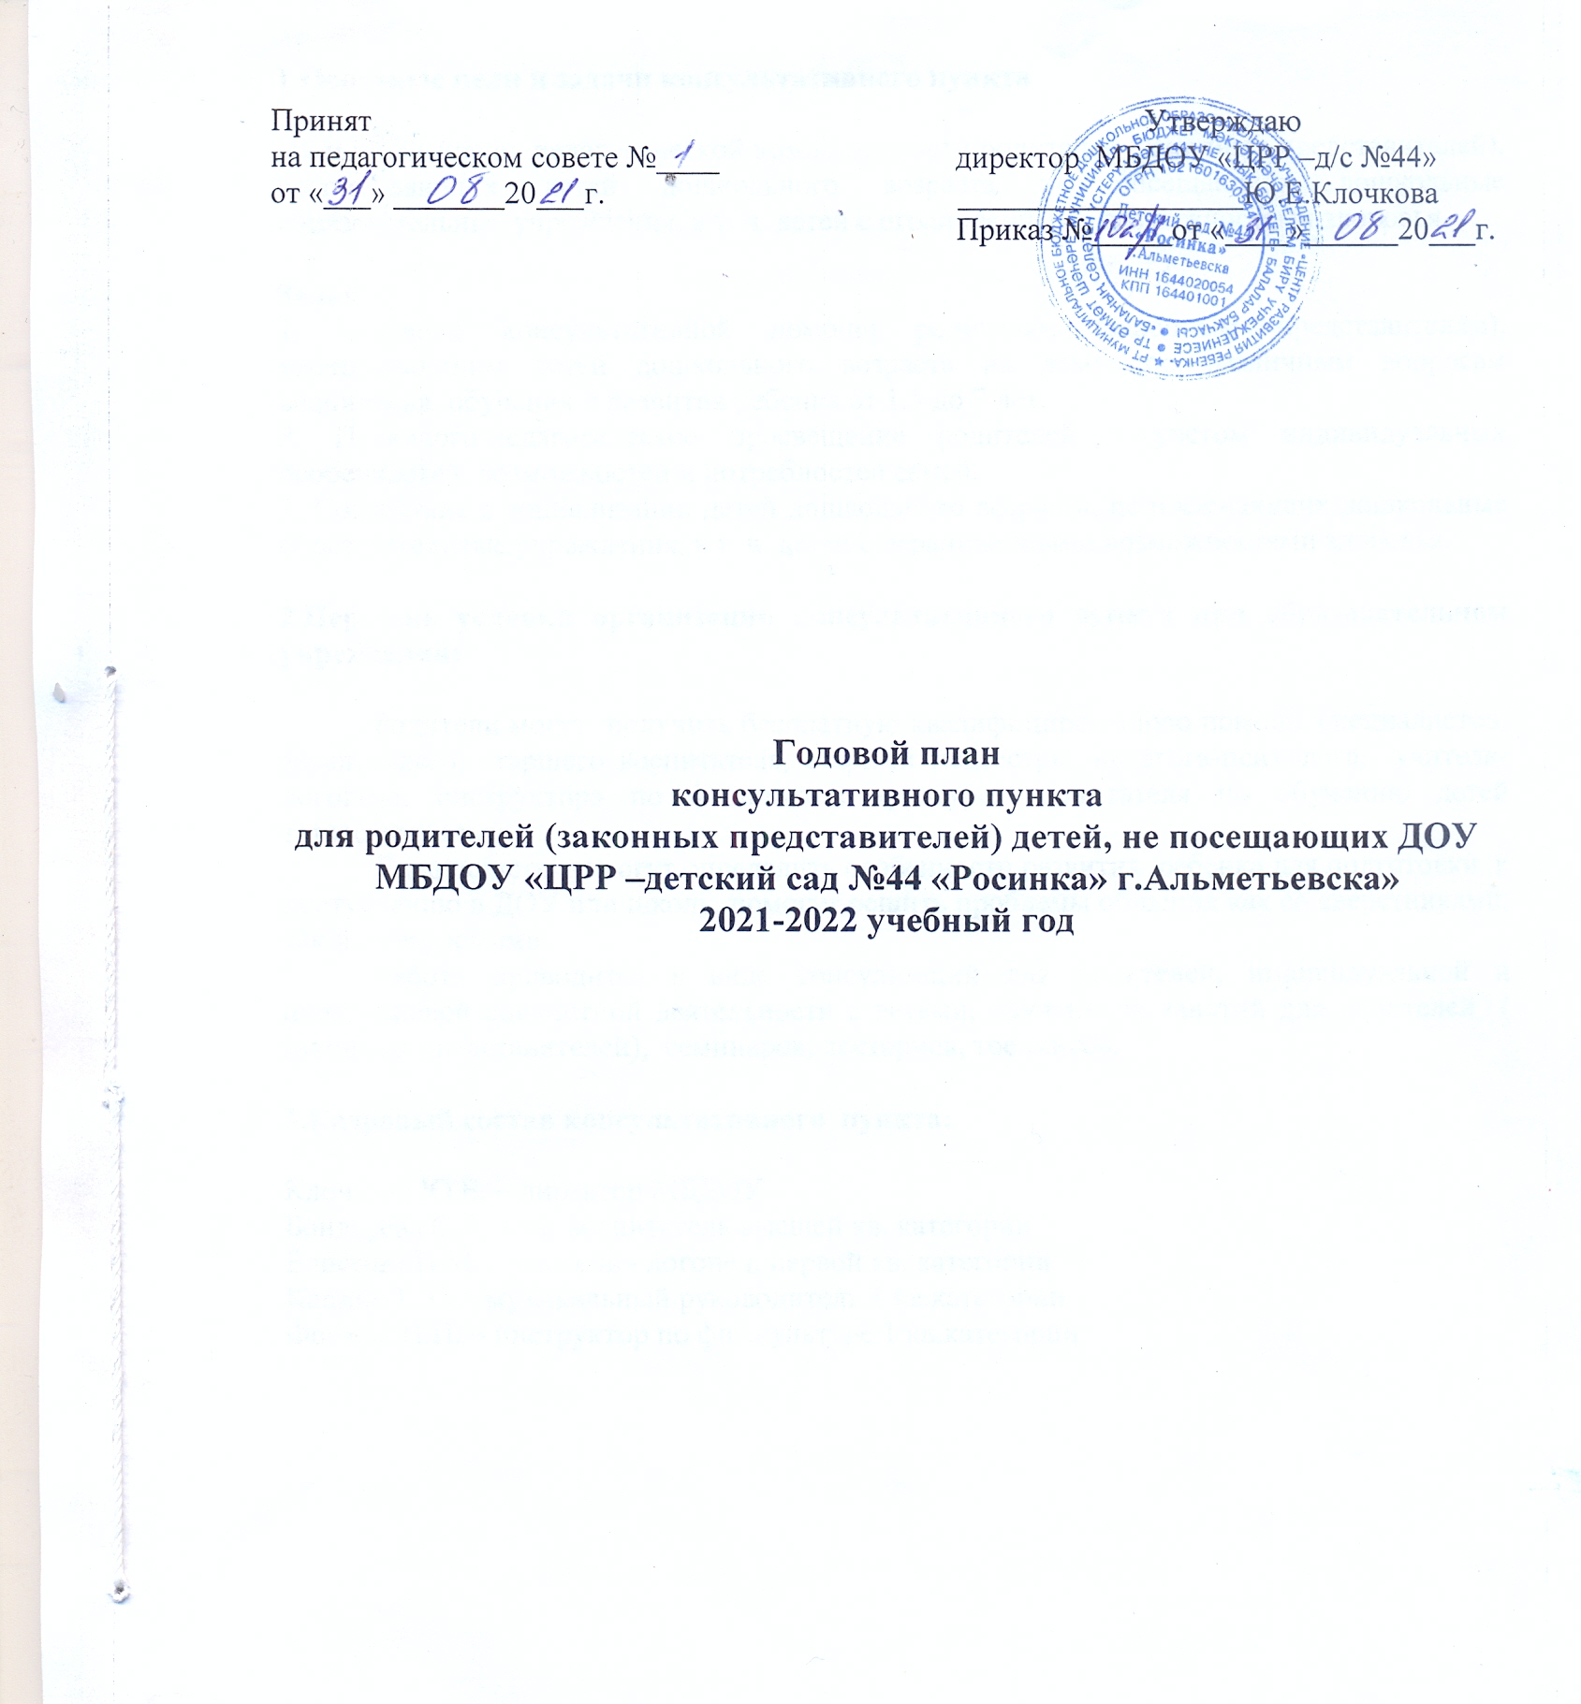

1.Основные цели и задачи консультативного пункта

Цель: повышение педагогической компетентности родителей (законных представителей), воспитывающих детей дошкольного возраста не посещающих дошкольные образовательные учреждения, в т. ч. детей с ограниченными возможностями здоровья.

Задачи:
1. Оказание консультативной помощи родителям (законным представителям), воспитывающим детей дошкольного возраста на дому, по различным вопросам воспитания, обучения и развития ребенка от 1,5 до 7 лет.
2. Психолого-педагогическое просвещение родителей с учетом индивидуальных особенностей, возможностей и потребностей семей.
3. Содействие в социализации детей дошкольного возраста, не посещающих дошкольные образовательные учреждения, в т. ч. детей с ограниченными возможностями здоровья.

2.Перечень условий организации консультативного пункта при образовательном учреждении:

Родители могут получить бесплатную квалифицированную помощь специалистов: заведующего, старшего воспитателя, старшей медсестры, педагога-психолога, учителя-логопеда, инструктора по физической культуре, воспитателя по обучению детей татарскому языку.
Специалисты помогут определить особенности развития ребенка для подготовки к поступлению в ДОУ или школу, помогут решить проблемы общения как со сверстниками, так и со взрослыми.
Работа проводится в виде консультаций для родителей, индивидуальной и подгрупповой совместной деятельности с детьми, обучающих занятий для родителей ( законных представителей), семинаров, лекториев, тренингов.

3.Кадровый состав консультативного пункта:

Клочкова Ю.Е. – директор МБДОУ
Бондарева С.А. – ст. воспитатель высшей кв. категории
Елисеева Н.М. – учитель - логопед, первой кв. категории
Капина Т.Ю. - музыкальный руководитель 1 кв.категории
Фомина Н.Н. – инструктор по физ.культуре 1 кв.категории

Месяц | Тема | Формы работы | Ответственные
Сентябрь | 1. «Как подготовить ребенка к детскому саду»  2. "Речевое развитие детей дошкольного возраста"  3."Домашняя игротека для детей и родителей"  4. Музыкальная игра в жизни ребенка  5. Мониторинг детей группы кратковременного пребывания «Вместе с мамой» с целью выявления психолого-педагогических проблем | Индивидуальная беседа  Консультация  Беседа  Мастер - класс  Мониторинг | Директор,  ст. воспитатель  Учитель – логопед  Инструктор по физ. воспитанию  Муз. руководитель  Учитель – логопед
Октябрь | 1.Наши «интересности»  2. «Моя первая прогулка в детском саду»  3. «В мире музыки»  4. «Подвижные игры для всей семьи»  5. «Причины речевых нарушений». | Экскурсия по детскому саду  Консультация  Практические занятия  Консультация  Практические занятия | директор, ст. воспитатель  Ст.воспитатель  Муз. руководитель  Инструктор по физ.воспитанию  Учитель – логопед
Ноябрь | 1.«Организация рационального питания в семье»  2. «Игры на развитие мелкой моторики»  3.«Как воспитывать ребенка без криков и наказаний»  4. «Физическая активность и здоровье»  5. «Классическая музыка в жизни ребёнка» | Индивидуальная беседа  Консультация  Консультация  Общение с родителями  Консультация | Директор, ст.медсестра  Учитель – логопед  Ст.воспитатель  Инструктор по физ.воспитанию  Муз.руководитель
Декабрь | 1.Индивидуальная работа по запросу родителей  2. «Артикуляционная гимнастика»  3. Индивидуальная работа пол запросу родителей  4. «Елочка - красавица»  5. «Игры, которые лечат» | Индивидуальная беседа  Практические занятия  Консультация  Приглашение детей не посещающих Доу (1,5 -3 лет) на новогодний утренник  Практические занятия | Директор  Учитель – логопед  Ст.воспитатель  Муз. руководитель, воспитатели  Инструктор по физ.воспитанию
Январь | 1. «Похвала и порицание ребенка»  2. «Когда ребенок должен заговорить?»  3. «Музыкальные игры для детей»  4. Подвижные игры | Консультация  Консультация  Практические занятия  Практические занятие | Директор, ст.воспитатель  Учитель - логопед  Муз. руководитель  Инструктор по физ.воспитанию
Февраль | 1.«Влияние родительских установок на формирование личности ребёнка»  2. «Влияние семейного воспитания на развитие ребенка"  3. «Развивающие игры для музицирования»  4. «Как приучить ребенка к горшку»  5. «Играем вместе с мамой» | Индивидуальная беседа  Консультация  Практические занятия  Индивидуальная беседа  Игры на физкультурном комплексе | Директор  Ст.воспитатель  Муз.руководитель  Ст.медсестра  Инструктор по физ.воспитанию
Март | 1.Индивидуальная работа по запросу родителей  2. «За здоровьем всей семьей»  3. «Как помочь неговорящему ребёнку»  4. «Мой друг мяч»  5. «Как организовать в семье праздник» | Индивидуальная консультация  Семинар - практикум  Практические занятия  Мастер – класс  Консультация | Директор  Ст.воспитатель, ст.медсестра  Учитель- логопед  Инструктор по физ.воспитанию  Муз. руководитель
Апрель | 1.«Можно, нельзя, надо»  2. «Домашний театр»  3. Адаптация ребенка раннего возраста к условиям ДОУ  4. "Игры и занятия по развитию речи "  5. «Зарядка с родителями» | Общение с родителями  Практические занятия  Практикум для родителей  Общение с родителями  Игровое занятие | Директор  Муз. руководитель  Ст. воспитатель  Учитель - логопед  Инструктор по физ.воспитанию
Май | 1.Годовой отчёт о результативности работы консультативного пункта  2. «Речевые игры»  3. «Я и моя семья»  4. «Что такое музыкальность?»  5. Скрининг детей группы кратковременного пребывания | Совещание  Игровой практикум  Веселая эстафета  Консультация  Скрининг | Директор, ст.воспитатель  Учитель - логопед  Инструктор по физ.воспитанию  Муз. руководитель  учитель – логопед, старший воспитатель

